Conexiones

  **1er Trimestre 2025**

E



1959



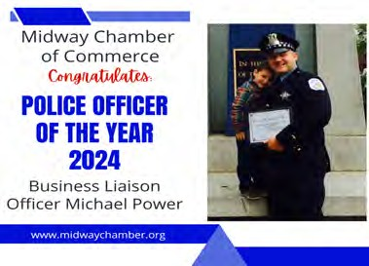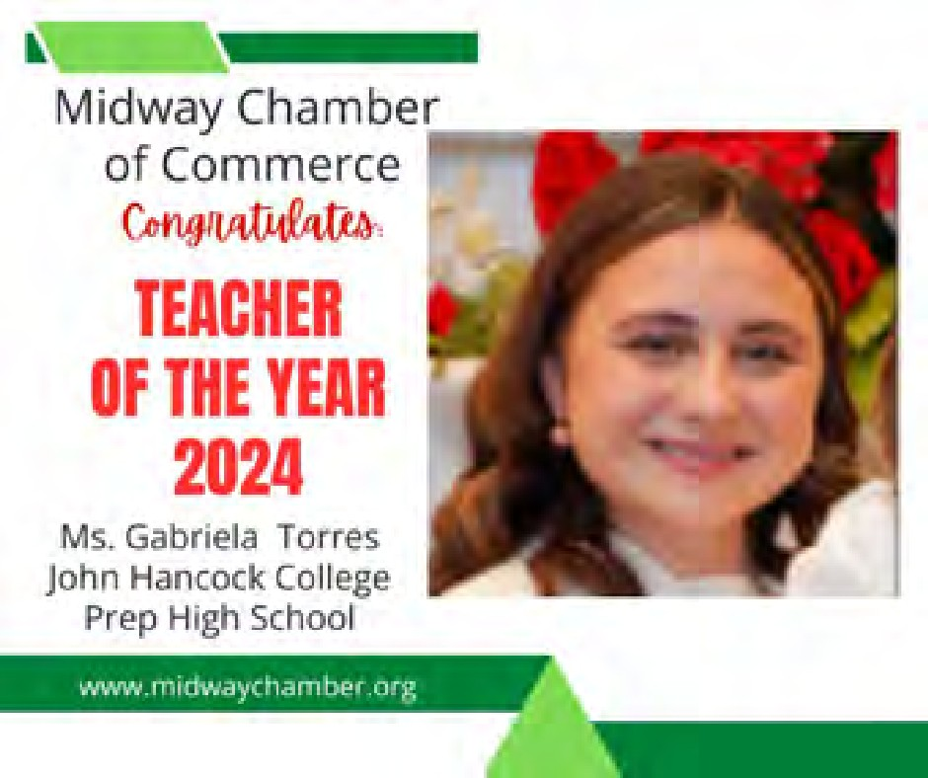

***¡Bienvenidos a nuestros nuevos miembros!***

Nos gustaría dar una calurosa bienvenida a nuestros miembros más recientes: *El Campeon- Andy Pena, *Flat Bottom Pretzels- Bill Cesarini, *Paychex- Pay Hedges, *Feedomlei State of Mind LLC- Maria Rodriguez, *Super Mall- Ed Kim, *El Campeon- Andy Pena, *51st Ward Books LLC dba Viva Los Libros- Nina Sanchez, *Hulpil Boutqiue- Sonia Valdes, * My Sweet Paperie- Lissete Zavala, *Over the Rainbow- Anna Handzel, * Arod Midway LLC- Arturo Rodriguez, *Navarro Finace LLC- Martin Navarro, *Friendly Insurance Advisor Group- Mayra J Vargas, * CCCLX LLC DBA 100 N Out Wood Fired Pizza- Krystina Segura, * PayneDuo Productions- Juitte Payne. ¡*Les damos la bienvenida!*



|  |  |
| --- | --- |
| **Pancartas de graduación**  ¡Celebre a su graduado favorito! Honre a su graduado con una pancarta en la avenida Archer y la calle 63. ¡Las pancartas son un recuerdo para toda la vida! La venta estará disponible en nuestro sitio web en ***marzo***, ¡así que asegúrese de guardar la fecha! | |
| En este número  Galardonados. p2  Carta del Presidente p3  La empresa del mes p4  Novedades para los miembros. p5  Actualización de la página web. p5  Próximos eventos....................., p6  Resumen de eventos. p6  Calendario. p7  Información de contacto. p8 | Ventajas de afiliarse a la Cámara  . . . . . . . . . . . . . . . . . . . . . . . . . . . . .   1. Promociones comerciales y publicidad 2. ¡Adquiera referencias de clientes y oportunidades de establecer contactos! 3. Educación empresarial, apoyo y defensa 4. Añada influencia en su comunidad   Si desea unirse a la cámara o ver más ventajas de unirse, escanee el código QR o vaya a nuestra página web: [***www.MidwayChamber.org.***](http://www.MidwayChamber.org/) |

## Homenajeados anuales

***¡¡Enhorabuena a nuestra homenajeada de 2024!!***

### Oficial de policía del año- Enlace empresarial- Oficial Michael Power

Conocido por su inquebrantable dedicación al cuerpo y su estrecha relación con la comunidad, el agente Power es un brillante ejemplo de servicio y resistencia.

Con 14 años en el Departamento de Policía de Chicago, el agente Power ha recopilado una notable lista de elogios que subrayan su compromiso con la seguridad pública. A lo largo de su carrera, ha obtenido 80 menciones honoríficas, un Life Saving Award, seis Department Commendations y anteriormente fue reconocido como Agente de Policía del Mes.

Natural de Canaryville, el agente Power asistió a la escuela St. Gabriel antes de graduarse en el instituto St. Rita en 2002. Después, cursó estudios superiores en la Universidad del Este de Illinois, obteniendo su licenciatura en sociología, un título que sin duda ha moldeado su comprensión de las necesidades de la comunidad.

Desde 2021, el oficial Power ha actuado como enlace del distrito con la comunidad empresarial. Este rol no es tarea fácil, teniendo en cuenta que el distrito incluye una gran diversidad de barrios y nada menos que 3.000 negocios con licencia. El trabajo de Power como enlace ha facilitado unas relaciones más sólidas entre las empresas locales y las fuerzas del orden, fomentando tanto la confianza como la seguridad en la zona.

### Bombero del Año- Lisa Moroko

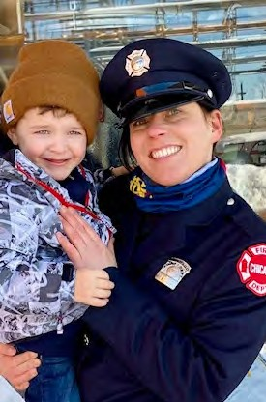Residente de toda la vida en la zona de Midway, las raíces de Lisa son profundas. Creció asistiendo a la escuela St. Symphorosa antes de graduarse en el instituto Mother McAuley en 2006. Tras una breve carrera como peluquera, descubrió su verdadera vocación cuando decidió seguir una carrera en los servicios médicos de emergencia. Con un enfoque inicial en la enfermería, Lisa se formó como técnico en emergencias médicas y empezó a hacer prácticas con el cuerpo de bomberos de Summit durante sus estudios. Fue entonces cuando se dio cuenta de su pasión por los paramédicos y los bomberos, y su trayectoria profesional cambió.

"Realmente quería ser paramédico", comparte Lisa. "Empecé a hacer prácticas en los suburbios y me dije: 'Me encanta esto'. Era increíble, tan diferente... y fue entonces cuando decidí presentarme al examen [del Cuerpo de Bomberos] de Chicago."

La inquebrantable determinación de Lisa dio sus frutos tras años de duro trabajo y anticipación. Se incorporó al Cuerpo de Bomberos de Chicago el 22 de julio de 2020 y hoy forma parte del Motor 13, Batallón 1, situado en el centro de la ciudad, en Columbus y Wacker.

### Profesora del año- Sra. Gabriela Torres

La Cámara de Comercio de Midway ha honrado a la Sra. Gabriela Torres de la Escuela Secundaria Hancock con el prestigioso premio Maestra del Año 2024 y no es ninguna sorpresa para cualquiera que esté familiarizado con su increíble dedicación y pasión por la enseñanza.

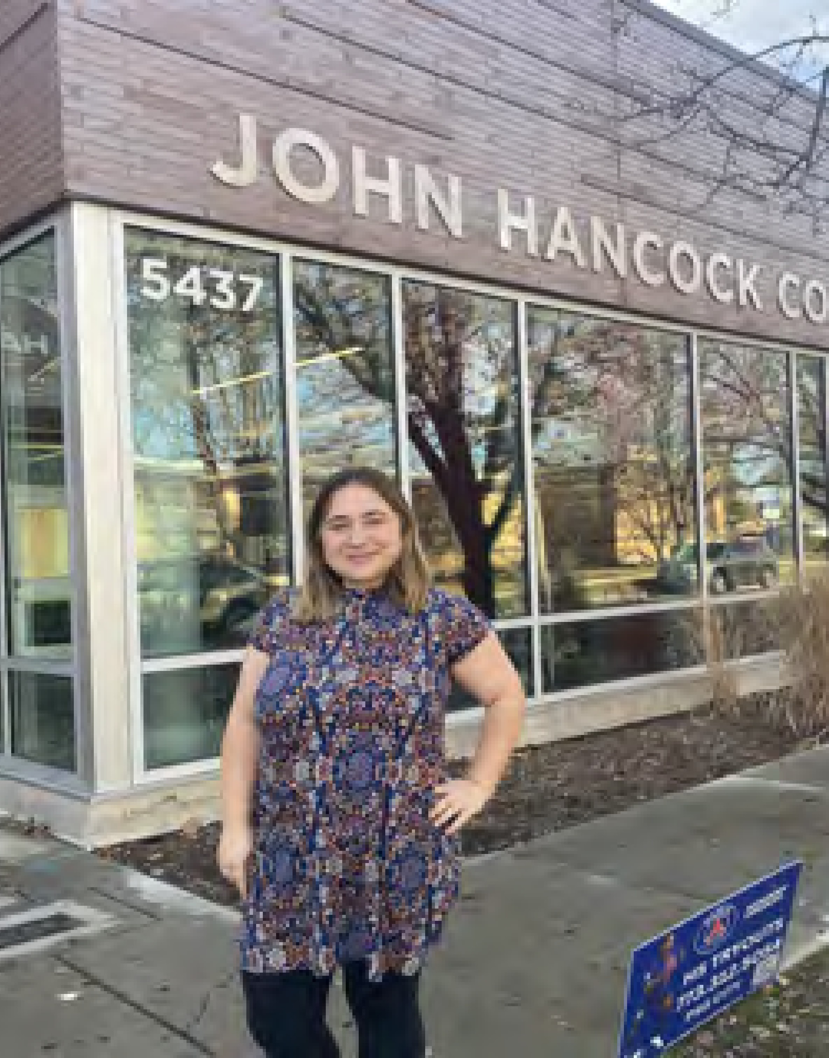Pregunte a cualquier padre cuyo hijo haya recibido clases de la Sra. Torres y escuchará una historia tras otra sobre el impacto que ha tenido en su vida. Cindy Patino, residente de Garfield Ridge y madre de un alumno con necesidades especiales de Hancock, describe a la Sra. Torres como una educadora extraordinaria. "Su pasión irradia de ella", comparte. "Va más allá por sus alumnos".

La Sra. Torres, un orgulloso producto del barrio de West Elsdon, lleva inspirando a su comunidad. Asistió a la escuela Pasteur y instituto Curie, donde se graduó en 2011, antes de obtener su licenciatura en la Universidad Northeastern Illinois y un máster en la Universidad de Illinois. Su compromiso con la educación comenzó pronto cuando fue nombrada Becaria Manzana Dorada, un programa estatal que reconoce a los estudiantes de secundaria con talento y potencial para transformar la educación.

El instituto Hancock y la comunidad de Midway tienen suerte de contar con una educadora como la Sra. Torres que inspira a la próxima generación. Su premio es un testimonio de su profundo impacto y su perdurable pasión por crear un cambio significativo a través de la educación.

Enhorabuena, Sra. Torres, y gracias por forjar el futuro, ¡un estudiante a la vez!

***Una carta del Presidente***

**Carta del Presidente: Un año en perspectiva y mirando hacia 2025**

¿Cómo puede una comunidad seguir superando los retos económicos, hacer crecer su legado de empresas prósperas e invertir en las futuras generaciones de líderes? La respuesta está en el compromiso, la creatividad y el propósito compartido. 2024 ha sido un año de hitos increíbles para nuestra comunidad empresarial y como presidente, estoy a la vez orgulloso de lo que hemos logrado y ansioso por avanzar hacia 2025. Juntos, hemos creado impulso, fomentado la innovación y reforzado el valor de un ecosistema empresarial fuerte como columna vertebral de una comunidad residencial próspera.

**Apoyar a nuestras empresas locales con innovación**

Las pequeñas empresas son el latido de nuestra economía, y garantizar su longevidad en medio de un panorama económico impredecible ha sido una de nuestras principales prioridades. Este año, uno de nuestros logros emblemáticos ha sido la gran inauguración del bizHub/ArtHub en Archer y Narragansett. Situado en el edificio reutilizado del Fifth Third Bank, este centro es algo más que un local: es un punto de inflexión para los propietarios de pequeñas empresas que están listos para pasar de los escenarios iniciales a los escaparates estables. Al ofrecer recursos para pequeñas empresas, tutoría y una ubicación central para conectar con la comunidad, el bizHub/ArtHub elimina importantes barreras a las que se enfrentan muchas pequeñas empresas. **Fomentar la próxima generación de líderes**

Construir una comunidad empresarial próspera no sólo significa invertir en los emprendedores de hoy, sino también preparar a los de mañana. Por eso nuestra asociación con el programa de prácticas del instituto St. Laurence ha sido un éxito tan inspirador. Este año, las empresas locales abrieron sus puertas a los estudiantes en prácticas, ofreciéndoles experiencia del mundo real y tutoría. Los resultados son innegables. Los estudiantes adquirieron habilidades y conocimientos inestimables, y su entusiasmo revigorizó a todas las personas con las que trabajaron. Si participó, ya fue testigo del poder de nutrir a los jóvenes talentos. ¿Y si no lo hizo? Le insto encarecidamente a que considere la posibilidad de contratar a un estudiante en prácticas en 2025. Ampliar este programa es fundamental para sentar las bases de una próspera próxima generación de emprendedores.

**Celebrar la comunidad y la colaboración**

Una economía local fuerte se nutre de la conexión entre las empresas, los residentes y los demás. Este año, hemos organizado varios eventos comunitarios de gran éxito que han ejemplificado esta creencia y han puesto de relieve la vibrante sinergia de nuestras comunidades empresariales y residenciales. Desde nuestro bullicioso mercado de granjeros hasta animados desfiles y noches de comedia, pasando por nuestros actos de vuelta al cole, rondas por los bares, salidas a jugar al golf y mucho más, nuestros propietarios de negocios y miembros de la comunidad se han unido para crear algo verdaderamente especial.

Estos eventos no sólo consisten en divertirse, sino también en crear un sentimiento compartido de orgullo, fortalecer las relaciones e impulsar el tráfico y la visibilidad de los negocios locales. Todos los voluntarios, patrocinadores y participantes que han hecho posible estos momentos merecen nuestra gratitud. Y mientras miramos hacia 2025ya estamos planeando oportunidades aún mayores y mejores para celebrar nuestro espíritu comunitario.

**Afrontar juntos los retos**

Aunque tenemos mucho que celebrar, no podemos ignorar los persistentes retos a los que nos enfrentamos. Las cambiantes condiciones económicas, el aumento de los costes y la creciente competencia significan que debemos permanecer vigilantes a la hora de apoyar a nuestras empresas existentes y, al mismo tiempo, encontrar formas de atraer a nuevas. Esto también significa ayudar a nuestras empresas generacionales -las que son la columna vertebral de nuestros barrios- a seguir creciendo y prosperando, al tiempo que capacitamos a sus líderes para que nutran la próxima oleada de talento. Y debemos hacernos esta pregunta crítica: ¿Cómo podemos mantener la prosperidad de nuestra comunidad de pequeñas empresas y, al mismo tiempo, impulsar la innovación y atraer nuevas ideas? La respuesta está en la colaboración. Si seguimos compartiendo conocimientos, invirtiendo en recursos como el BizHub/ArtHub e implicando a nuevos programas como nuestra iniciativa de prácticas, podremos hacer frente a estos retos de frente.

**Nuestra visión para 2025**

El año que viene, nuestros objetivos son ambiciosos pero alcanzables. Desde la ampliación de programas de éxito hasta la incorporación de nuevas iniciativas, nos comprometemos a que 2025 sea un éxito aún mayor. Imagine un año en el que más escaparates prosperen. En el que más jóvenes líderes crezcan bajo la tutela de emprendedores locales. Y donde más eventos atraigan un apoyo aún mayor a los negocios locales.

Esta visión no puede hacerse realidad sin su continua implicación. Ya sea participando en nuestros eventos, ofreciendo voluntariamente su experiencia o simplemente eligiendo apoyar a los negocios locales en su día a , su rol como propietario de un negocio marca la diferencia.

**Llamada a la acción**

Ahora es el momento de actuar. está listo para contratar a un becario, póngase en contacto con nosotros: le ayudaremos a encontrar la perfecta. Si quiere saber más sobre el BizHub/ArtHub y lo que ofrece, pásese y explore. Y sobre todo, siga apoyando nuestras iniciativas empresariales locales. Juntosno sólo estamos construyendo negocios más fuertes, estamos construyendo una comunidad más fuerte para todos nosotros. ¡Brindemos por un 2025 aún más brillante!

Saludos cordiales,

**Mary Ellen Brown**

**Presidente - Cámara de Comercio de Midway**

*Celebre nuestros negocios del mes*

Empresa del mes enero: ***Academia Uflacker***

En la Academia Uflacker, creemos que el Jiu-Jitsu Brasileño (BJJ) es más que un arte marcial. Tanto si es un niño que aprende importantes habilidades para la vida como un adulto que busca el crecimiento personal, el BJJ puede ayudarle a enfrentarse a los retos con valentía y fuerza.Desde que abrimos nuestras puertas en octubre de 2007, la Academia Uflacker se ha dedicado a ayudar a personas de todas las edades a liberar todo su potencial. Desde niños de tan sólo 3 años hasta adultos de todas las edades, nuestras clases se dirigen tanto a estudiantes masculinos como femeninos de todos los niveles de habilidad.

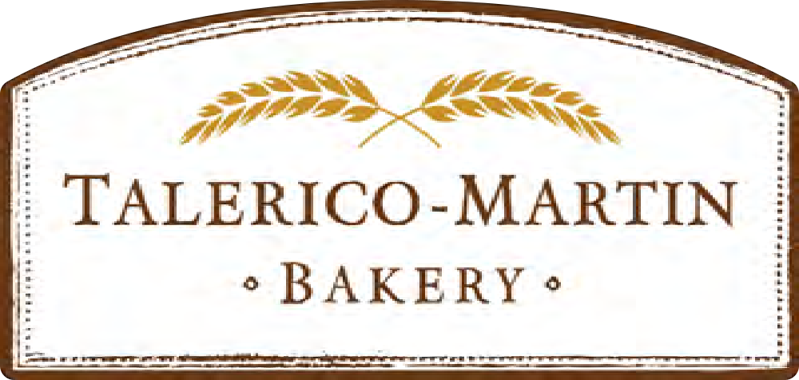¡Especial de Año Nuevo! Para dar el pistoletazo de salida al 2024, le ofrecemos un exclusive Especial de Año Nuevo. Tanto si es principiante como si busca perfeccionar sus habilidades, ahora es el momento perfecto para unirse a nosotros y experimentar todos los beneficios que el BJJ tiene para ofrecer. Síganos en las redes sociales para conocer las últimas actualizaciones, horarios de clases e historias de éxito de nuestros alumnos.

Negocio del mes de febrero: ***Panadería Talerico*** Martin Talerico-Martin lleva más de 40 suministrando productos frescos de panadería de alta calidad para eventos de la comunidad local, restaurantes, tiendas de conveniencia y otros clientes mayoristas. Talerico-Martin ha establecido como un nombre de confianza en la industria de la panadería ofreciendo constantemente productos frescos de panadería de primera categoría y alta calidad. Nuestro compromiso con la excelencia va más allá de los productos que creamos; abarca toda la experiencia del cliente. La panadería minorista Talerico-Martin es una extensión de nuestra división mayorista establecida desde hace tiempo. Estamos especializados en rosquillas frescas del día, bollería, pasteles y otros productos dulces. Ya sea un cumpleaños, una boda, un aniversario o cualquier acontecimiento especial, nuestras tartas personalizadas están diseñadas para reflejar su estilo y gusto únicos. Permítanos elaborar el centro de mesa perfecto para celebración.Tanto si anhela un delicioso pastelillo como una apetitosa tarta, estamos aquí para hacer más dulces sus momentos. Estamos situados en 7334 West 63rd Street, Summit, IL 60501.

Negocio del de marzo: ***Twisted Shamrock***

***Eventos| Patio| Sala de fiestas -***

Ante todo, nos gustaría agradecer a la comunidad su continuo apoyo! Desde nuestro evento Cookout, el Aniversario de un Año y todos nuestros EVENTOS Festivos, ¡realmente apreciamos que apoyen a un pequeño negocio familiar! Aunque todavía hace un poco de frío afuera ya nos estamos preparando para la Primavera y el Verano, ¡destacando **el Mejor PATIO de Midway!** Asegúrese de venir y comprobarlo. Sólo para destacar algunos: Torneos de Bolsa y Eventos Cookout van a estar en nuestra programación para el 2025 así que permanezca atento y no se olvide de seguirnos en nuestras redes sociales para estar al día! Como siempre, si está pensando en la próxima fiesta que quiere organizar, póngase en contacto con nosotros para informarse sobre la disponibilidad de nuestra SALA DE FIESTAS.

Estamos entusiasmados con nuestro segundo año en el negocio ya que tenemos muchas cosas en marcha y ¡esperamos veros todos muy pronto! ¡Slainte!

Próximos eventos:

12-enero- Trivial deportivo| 16-enero- Bingo travieso |23-enero- Trivial de películas de la mafia

13 de febrero- Bingo travieso| 27 de febrero- Trivial de los amigos 16 y 17 de marzo- Celebración de San Patty| 13 de abril- La fiesta de los maestros

# Gran inauguración de Biz Hub

El Biz Hub & Pop Up Art Gallery no es sólo un lugar para el comercio, sino también un espacio para la creatividad y la comunidad. Creemos que reuniendo a vendedores y artistas locales podemos crear un entorno en el que se compartan ideas y se establezcan conexiones.

Nuestra gran inauguración fue un gran éxito, con el 4º Paseo Anual de la Galleta atrayendo a muchos visitantes ansiosos por explorar nuestro nuevo espacio. Queremos continuar este impulso invitando a aún más vendedores y artistas a unirse a nosotros en el Biz Hub & Pop-Up Art Gallery.

Esto no sólo proporciona una oportunidad para que las empresas muestren sus productos y servicios, sino que también permite a los artistas mostrar su trabajo y ganar exposición en la comunidad. Animamos

a todos los que estén interesados en participar que se acerquen y se unan a nosotros en esta apasionante empresa.

Además, el Biz Hub & Pop Up Art Gallery también acogerá eventos y talleres para implicar aún más a la comunidad. Desde eventos de creación de redes para empresas locales hasta clases de arte para todas las edades, nos dedicamos a crear un espacio dinámico que beneficie a todos los implicados.

Así que venga a visitarnos al Biz Hub & Pop Up Art Gallery y vea lo que nuestro barrio puede ofrecerle.

Esperamos que se sienta inspirado por la creatividad y el espíritu comunitario que se puede encontrar dentro de nuestras .Gracias por su apoyo a medida que continuamos trayendo nueva vida a nuestro barrio a través del Biz Hub & Pop Up Art Gallery. Buscamos constantemente formas de devolver y apoyar a nuestros negocios y artistas locales, y este espacio es sólo una forma de .

Con el éxito de nuestra gran , estamos entusiasmados por ver lo que depara el futuro al Biz Hub &

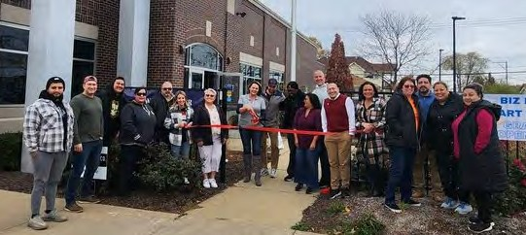Galería de Arte Pop Up. Creemos que al proporcionar una plataforma para emprendedores y creativos por igual, podemos fomentar una comunidad fuerte basada en la colaboración y

innovación. Así que si usted

Si está buscando crear su propio negocio o mostrar sus obras de arte, considere la posibilidad de unirse a nosotros en el Biz Hub & Pop Up Art Gallery. Juntos

podemos seguir haciendo de nuestro barrio un vibrante centro de comercio y creatividad.

# Apoye a las empresas que apoyan a nuestra comunidad

## Actualización de la membresía

**Actualización de la membresía**

Estamos creciendo como nunca gracias al increíble apoyo y compromiso de nuestros . Ya sea fomentando conexiones, impulsando iniciativas comunitarias o colaborando con otras empresas, nuestra Cámara prospera gracias a usted.

**Empresa del mes 2024**

**Enero:** Tatuajes atemporales   
**Febrero**: Ciao Rigazzi   
**Marzo**: A-Ok Auto

**Abril** Bookeeping By Design  
**Mayo**: City Block Candles   
**Junio**: Mutts of Midway

**Julio**: Complejo deportivo Wintrust  
**Agosto**:College Hunks Moving  
**Septiembre:** Velas Yo Soy Vella  
**Octubre:** Graphik Works  
**Noviembre:** Lawlors Bar

**Diciembre**: Soluciones de confort Wantuck

Agradecemos su continuo apoyo y estamos impacientes por ver cómo creceremos juntos en 2025. Forme parte de este emocionante viaje: ¡únase a nosotros en la construcción de una comunidad empresarial más fuerte y conectada!

**Próximos eventos**

**Valentines Day Comedy Jam** -Celebre el amor este San Valentín

¿Busca la manera perfecta de pasar el día de San Valentín? ¡Únase a nosotros el 14 de febrero en el Chalet Europeo para una velada llena de diversión, risas, deliciosa comida y bebidas!

Tanto celebra el amor, la amistad o simplemente la alegría del día, éste es su evento. Es una de las noches más esperadas del año y las entradas se agotan rápidamente, ¡así que no se lo pierda!

Reserve ya su plaza y haga que este San Valentín sea inolvidable.

**Semana de los restaurantes:** si le gusta la comida, ¡ésta es su semana! Visite nuestros restaurantes participantes para disfrutar de deliciosos platos, menús especiales y ofertas exclusivas. Es la oportunidad perfecta para explorar una variedad de cocinas, descubrir nuevos sabores o darse un capricho con sus favoritos de siempre. Tanto si es un aficionado a la gastronomía como si sólo busca una salida divertida, hay algo para todos. Quién sabe, quizá encuentre su nuevo restaurante favorito. No se lo pierda: ¡venga con hambre y váyase contento!

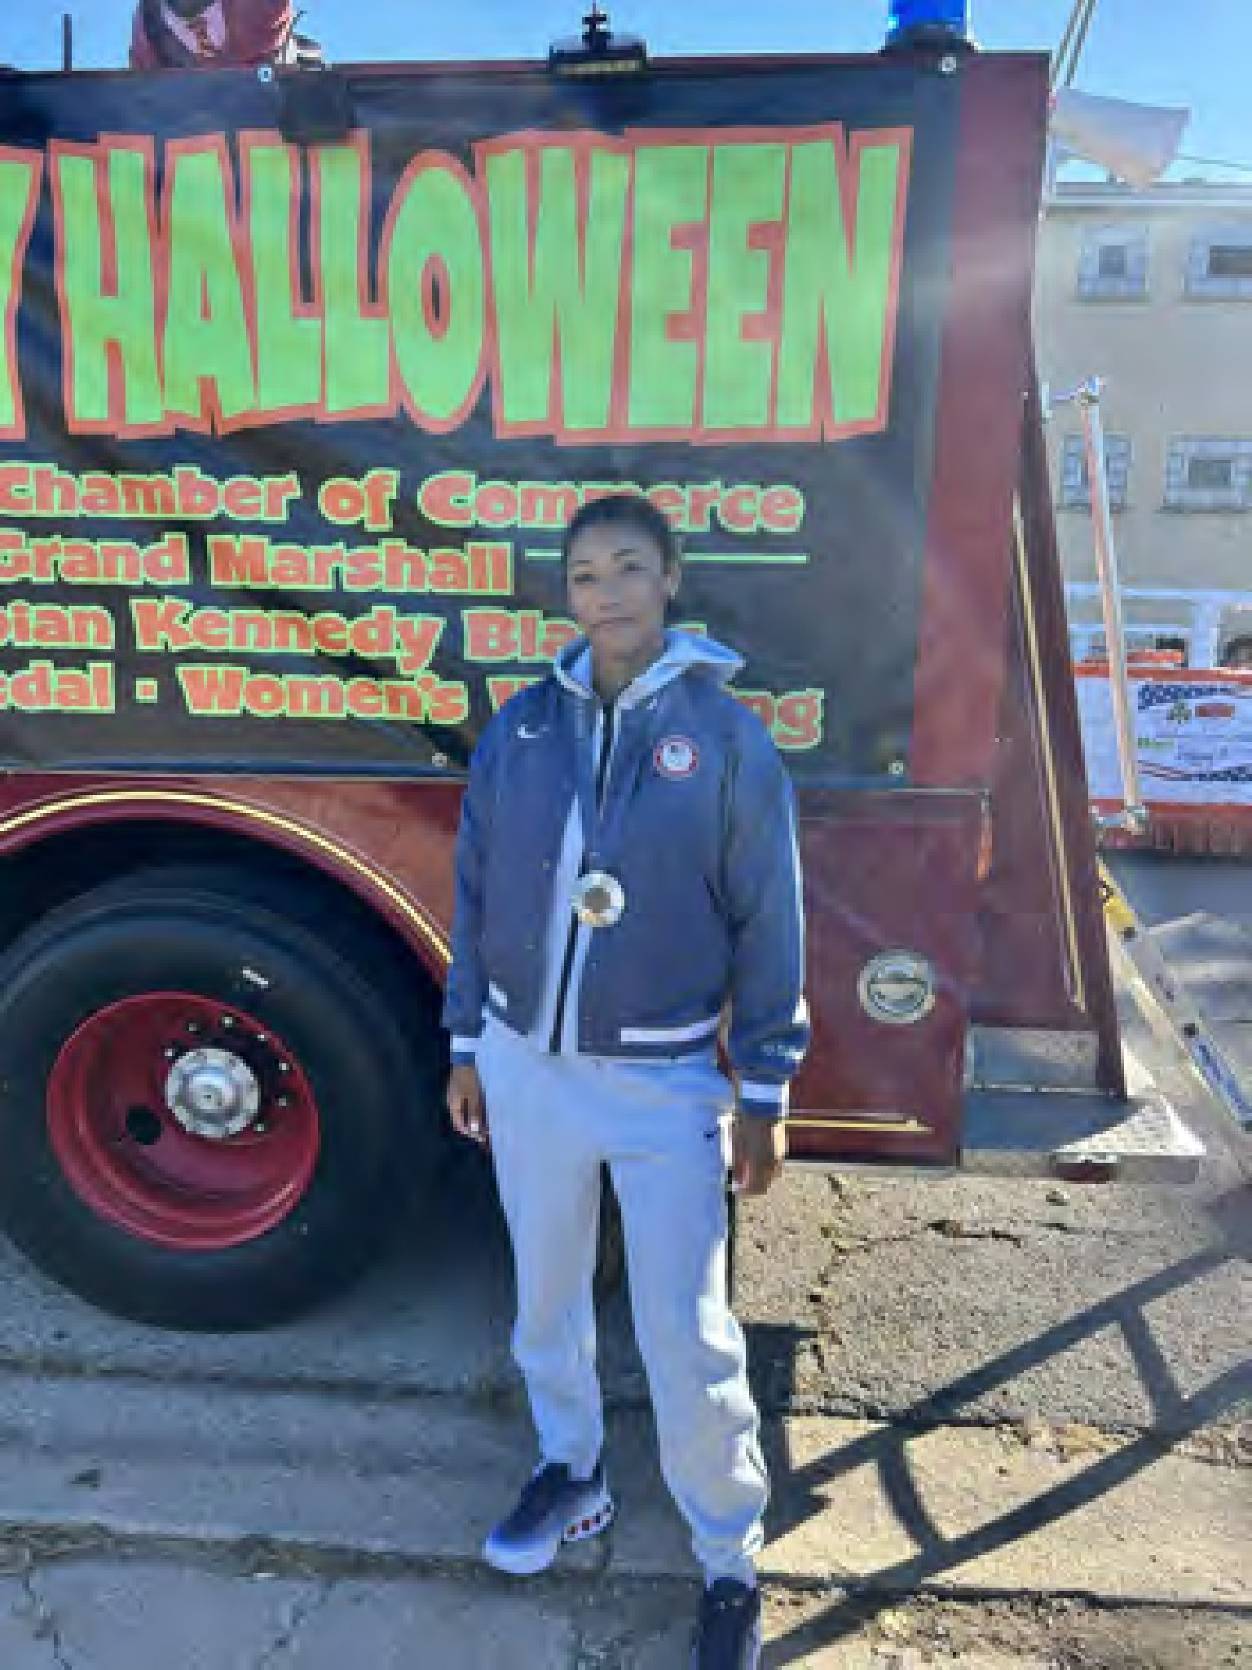Salida de **golf-Marque** sus calendarios para el 16 de mayo: ¡nuestra popular salida de golf anual alegrará la primavera este año! No pierda la oportunidad de dar el primer golpe en este evento tan esperado que se agota rápidamente. Visite nuestra página web para conocer todos los detalles y ¡asegure su plaza hoy mismo!

***Resumen de eventos***

**Halloween- Día de diversión familiar-** Las familias disfrutaron de un día completo repleto de diversión, incluyendo nuestro animado Desfile y la vibrante Segunda Celebración Anual del Día de los Muertos. Personas de todas las edades se reunieron, creando recuerdos y fortaleciendo los lazos de nuestra comunidad. Tuvimos el honor de contar con nuestro Gran Mariscal -Medallista Olímpico-.

Kennedy Blades Empresas, no

No se lo pierda: esté atento a nuestros próximos eventos para conectar, crecer y comprometerse. ¡Estamos impacientes por volver a verles el año que viene!

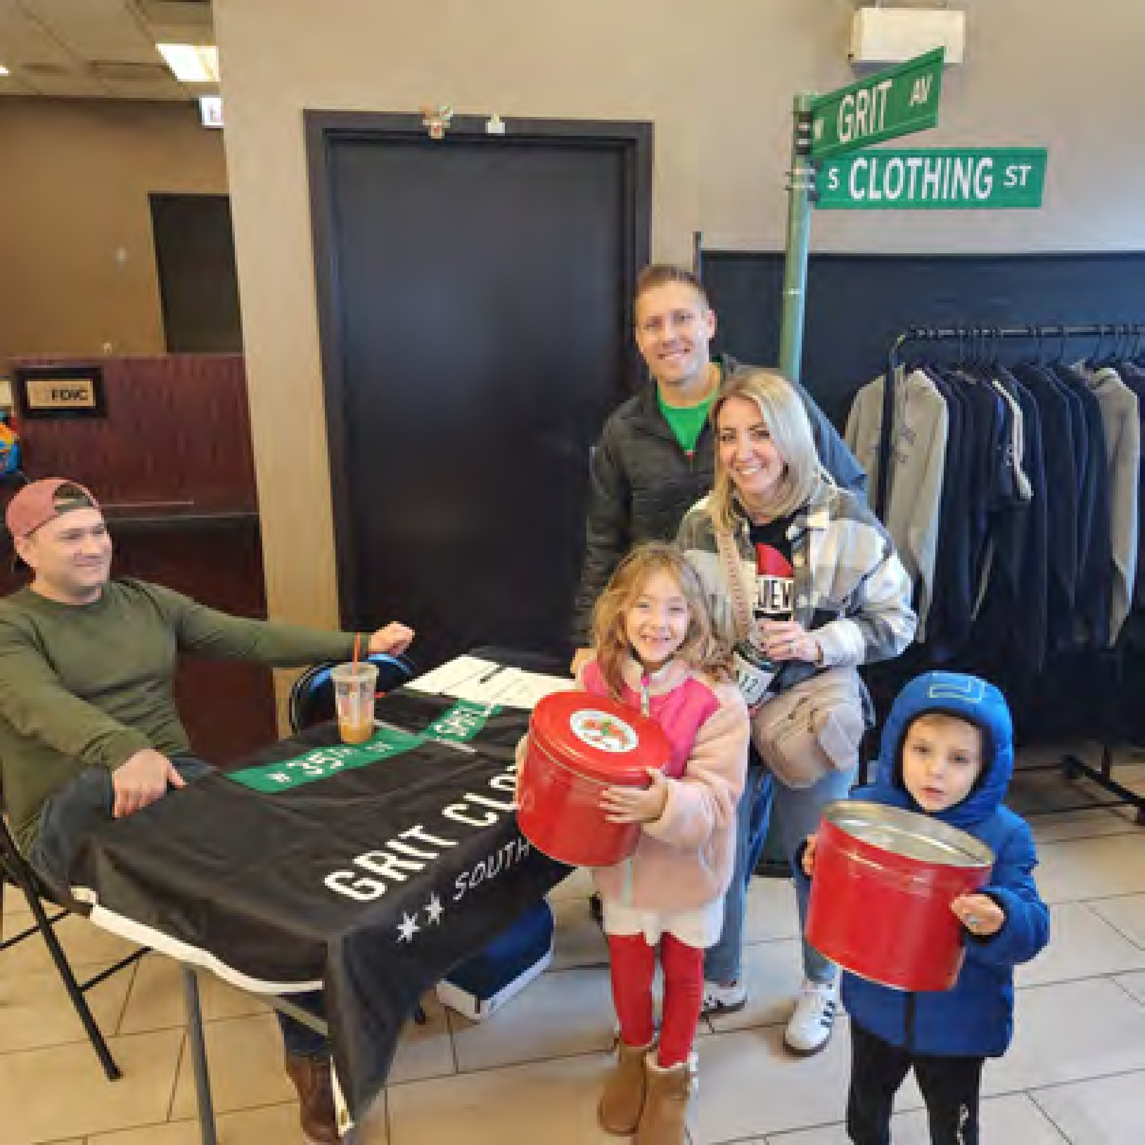**Paseo de las Galletas e Inauguración** Estamos encantados de compartir que la cuarta Caminata anual de las Galletas fue un éxito de entradas agotadas, ¡una vez más! Este querido evento ha agotado las entradas todos los años, y esta vez no fue diferente. Gracias a todos los que vinieron y lo hicieron tan especial.

Pero la diversión no acabó ahí. Durante el Paseo de las Galletas, celebramos con orgullo el lanzamiento del nuevo Biz Hub/Art Hub, ¡un gran hito para la Cámara de Comercio de Midway (MCC)! Esta gran inauguración reunió a varios negocios increíbles, y no podríamos estar más emocionados de dar la bienvenida a aún más en el futuro.

Si está interesado en abrir su propia tienda en el Biz Hub, ¡nos encantaría ponernos en contacto con usted! Póngase en contacto con nosotros en[director@midwaychamber.org](mailto:director@midwaychamber.org) para obtener más información.

Gracias por formar parte de esta creciente y próspera comunidad

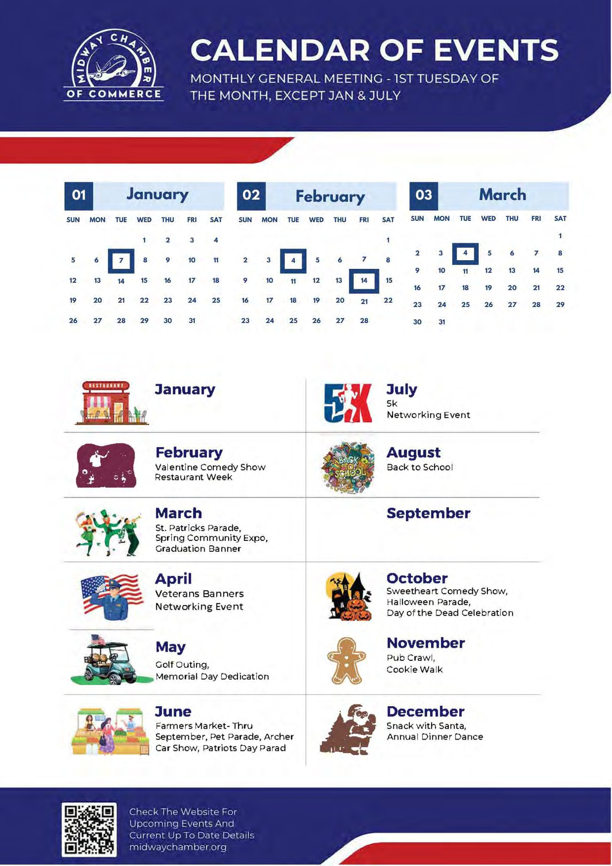

¡Si tiene un próximo evento especial que le gustaría comercializar en nuestro calendario de eventos, por favor, asegúrese de compartir los detalles con nosotros para que podamos ayudar a correr la voz!

¡Súbalas directamente a la nueva página web- [www.midwaychamber.org](http://www.midwaychamber.org/) o compártalas en nuestro facebook!

## Yo Soy Vella- Gran Apertura

¡Estamos encantados de destacar la gran apertura de Yo Soy Vella en 6623 W Archer Ave! Propiedad de la talentosa Mildred Rivera, que ha sido un valioso miembro de nuestra durante años, este escaparate es un testimonio de su dedicación y crecimiento. No sólo permite que su negocio florezca, sino que también está creando espacio para apoyar a otros negocios locales dentro de su local. ¡Pase por este encantador establecimiento y apoye a un verdadero pilar de nuestra !

## ¡Un gran aplauso! Gracias Wintrust Sports Complex

Un sincero agradecimiento al increíble equipo del Complejo Deportivo Wintrust de Bedford Park. Su generosidad y su apoyo como anfitrión de la Cámara de Comercio de Midway durante todo el año han sido inestimables.

El complejo en sí es nada menos que asombroso: un espacio que hace gala de calidad, funcionalidad y un ambiente acogedor. Y lo que es más importante, la excepcional dedicación y hospitalidad del personal han conseguido que cada evento sea perfecto y memorable.

Estamos más que agradecidos por la oportunidad de asociarnos con un lugar tan extraordinario. Corramos la voz sobre el fantástico trabajo que hacen y animemos a otros a experimentar todo lo que el Complejo Deportivo Wintrust tiene que ofrecer.

¡Gracias una vez más por ser parte integrante de nuestra !

*Para que nuestra comunidad siga participando y teniendo éxito, ¡le necesitamos! A lo largo del año tenemos muchas oportunidades de patrocinio y voluntariado en nuestro barrio.*

*Los voluntarios son los que hacen que nuestros eventos tengan tanto éxito. Las oportunidades de voluntariado están disponibles TODO EL AÑO.*

**¡¡Reserve la fecha!!**

Espectáculo de comedia de San Valentín - 2/14 **Semana del restaurante 2/9-2/18 **Salida de golf 5/16

**Contactenos**



[**Director@MidwayChamber.org**](mailto:Director@MidwayChamber.org) **773-767-0014**



Si hay alguna información que le gustaría ver incluida en el boletín o en la página web, por favor, póngase [**director@midwaychamber.org**](mailto:director@midwaychamber.org)